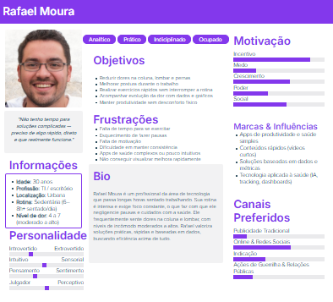

Nome: Rafael Moura
Idade: 30 anos
Contexto
Rafael trabalha com tecnologia, é especialista em TI e passa mais de 8 horas por dia sentado em frente ao computador. A rotina dele é intensa, cheia de prazos e reuniões, o que faz com que ele deixe os cuidados com o corpo de lado. Ele não tem o hábito de fazer exercícios e nunca usou app de saúde por muito tempo, mas sente que precisa mudar porque as dores estão incomodando cada vez mais.
Objetivo principal
Reduzir as dores na coluna e lombar com exercícios rápidos que caibam na rotina, sem perder produtividade, e conseguir acompanhar a evolução de forma clara para se manter motivado.
Dores
- Ele tem dores frequentes na coluna, lombar e pernas (nível entre 4 e 7 numa escala de 0 a 10) Falta de tempo para se exercitar.
- Dificuldade em manter consistência e disciplina.
- Não perceber melhorias rapidamente, o que faz ele desistir.
- Sensação de estar sozinho nessa, sem apoio ou incentivo.
Motivação
- Ver resultados concretos, como gráficos mostrando a redução da dor.
- Ter exercícios práticos de menos de 5 minutos, sem precisar de equipamento.
- Receber lembretes que funcionam como um empurrãozinho na hora certa.
- Sentir que está cuidando de si sem comprometer o trabalho.
- Usar uma ferramenta simples, direta e que respeite o tempo dele.

